1. GANG OF MONKEYS

1. 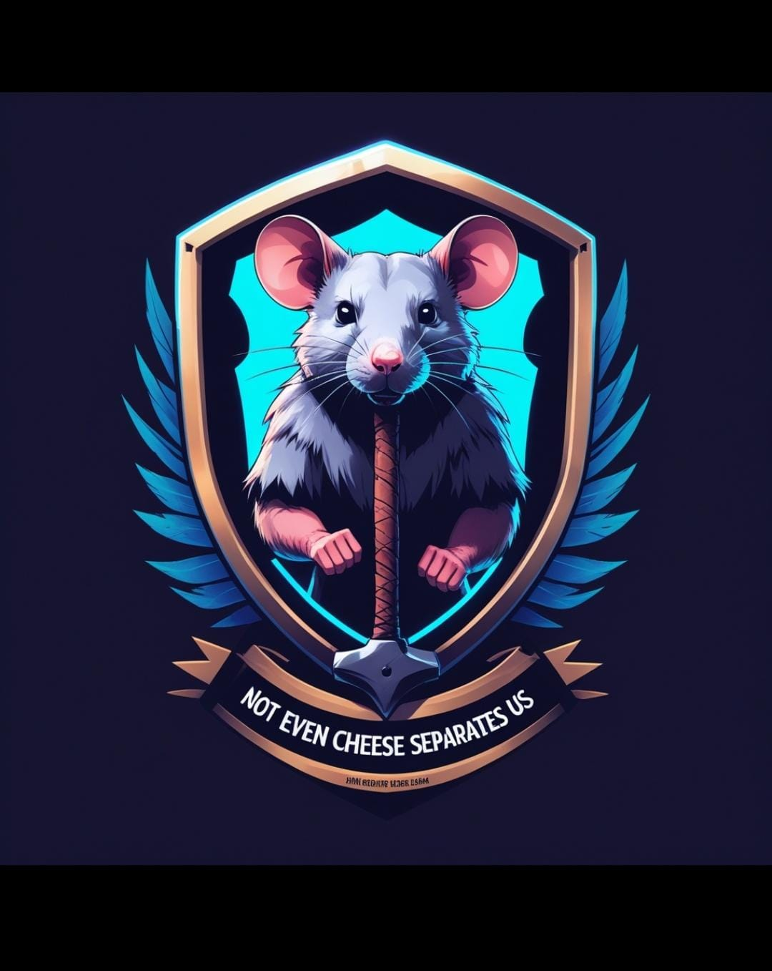LOS 5 RATONES
2. BLACK STARS

1. INVALIDS

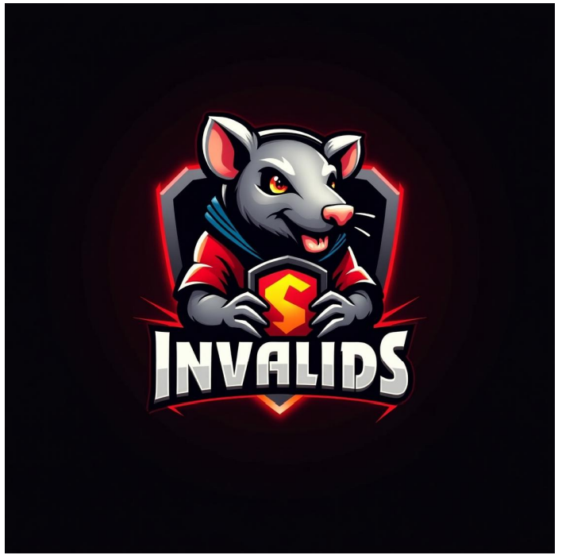

1. WAWITAS SAGACES Y PERSPICACES

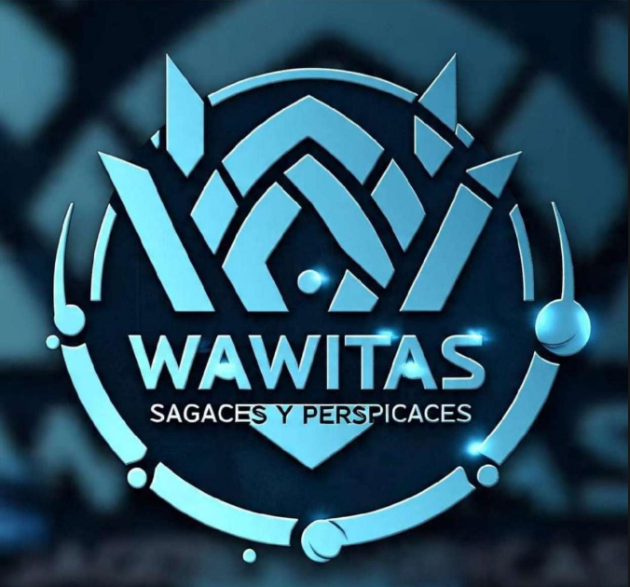

1. BAJITOS PERO SOBERBIOS

